№1
Газета учеников начального звена МБОУ ЦО «Наследие» с.Акбаш
Выпуск № 2 Сентябрь 2015 г.
Сегодня в номере:
- День знаний.
- Позади-лето красное.
- Летняя фотосессия.
- Экскурсия «Здравствуй, осень!»

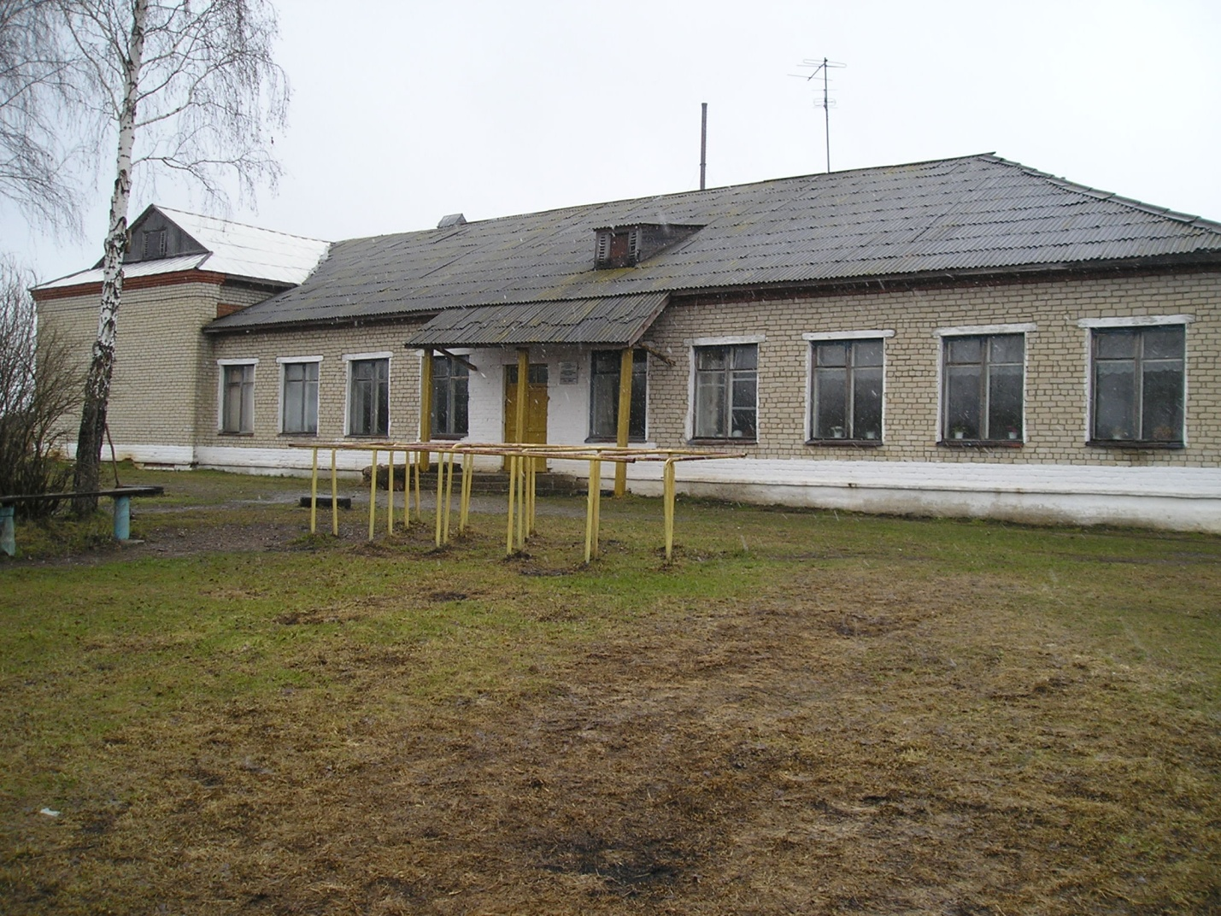

День знаний
1 сентября в посвежевшей после ремонта, празднично украшенной школе состоялся традиционный праздник «День знаний». Начался он с торжественной линейки. Были на ней выступления гостей, первоклассников, выпускников, а также сказочных героев. В первый класс в этом году приняли всего 4 учеников, вести которых по дороге знаний будет Абдулхакова Римма Хасановна. После торжественной линейки все обучающиеся пошли в свои классы, где наши учителя проводили с нами занятие-конкурс «Путешествие в страну знаний».
Абдулхаев Илсаф, 3 класс

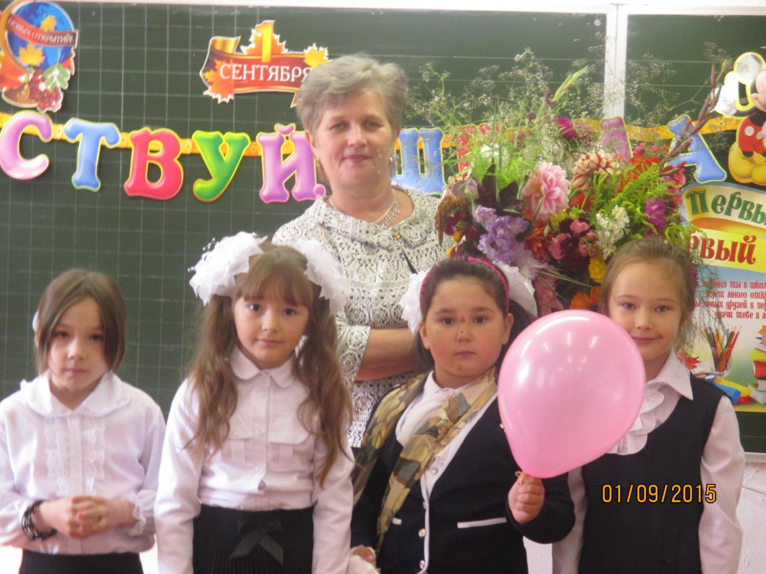

Позади - лето красное
Мое лето было очень насыщенным. А провела я его в своей любимой деревне Акбаш. После окончания учебного года мы стали ходить на летнюю площадку. Нам было очень интересно: рисовали, наряжали кукол, играли в разные игры. После лагеря мы съездили с семьёй в г. Екатеринбург. Там было очень весело, хорошо отдохнули.
Вот так я провела я часть своего лета. Мне очень нравится эта пора, то есть лето!
Емельянова Эльмира, 2 класс

Моё любимое время года - лето. Летом тепло, можно купаться, загорать, резвится, собирать ягоды, летом мы не учимся. У нас - каникулы! Каждое лето я провожу интересно, обязательно где-нибудь бываю.
В этом году я ездила в гости в город Екатеринбург. Здесь очень много замечательных, достопримечательных и познавательных мест. Мы старались всё посмотреть и везде побывать. Каждый отдельный день мы посвящали какой-либо экскурсию. Но лучшего всего мне запомнился один день. С утра мы поехали в Детский Развивающий центр «Галилео». Мы успели посетить разные научные мероприятия, научные опыты. На одном из них показывали, как образуется молния, на другом планеты. В некоторых опытах мы даже сами участвовали. От экскурсовода я узнала много интересного.
Этот день мы завершили сладостями. Надеюсь, на следующий год я снова побываю на этом месте.

Валиева Эльвина, 4 класс

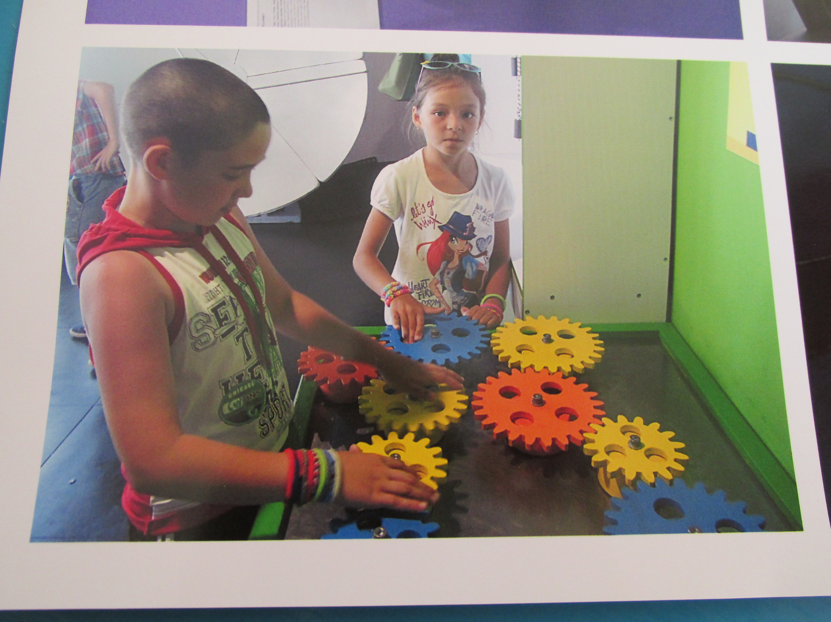
Летняя фотосессия
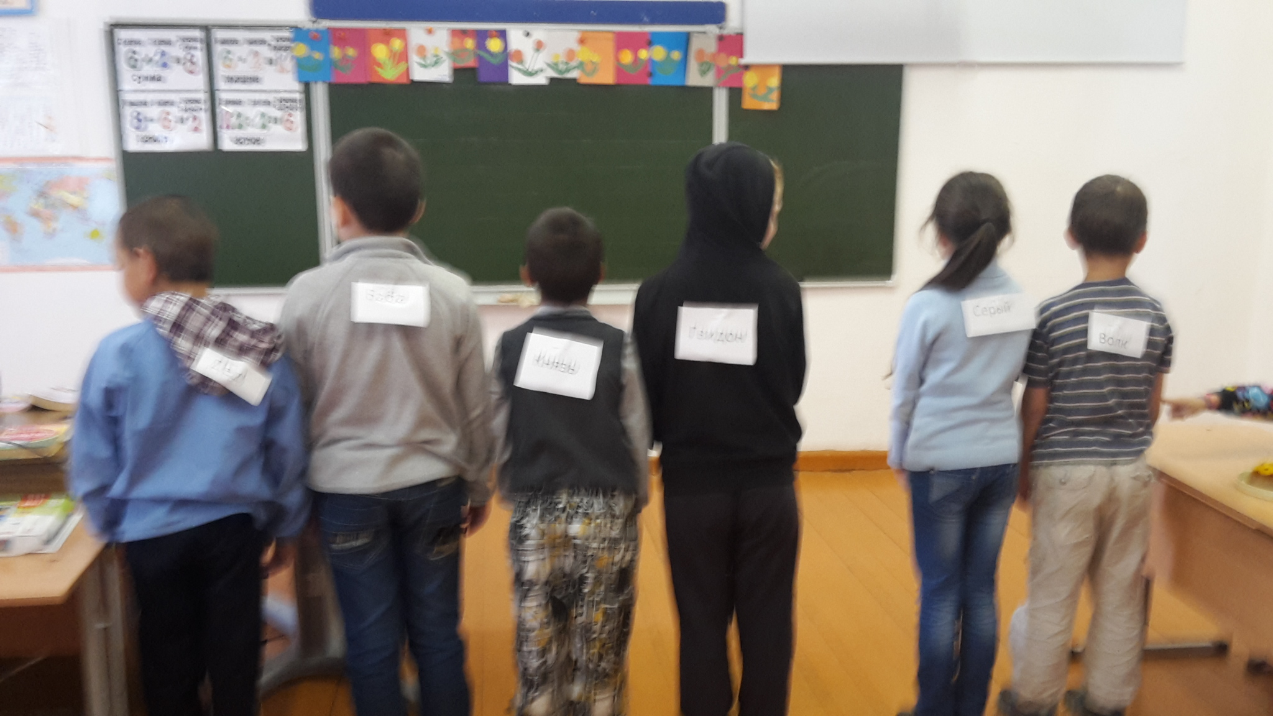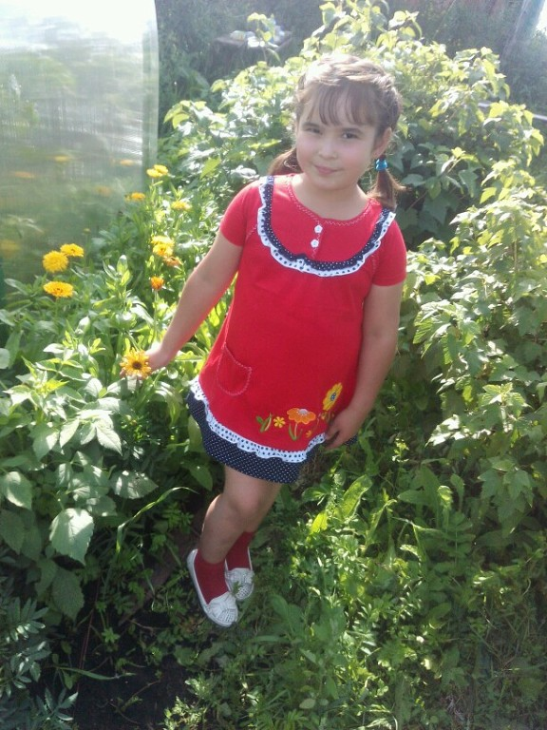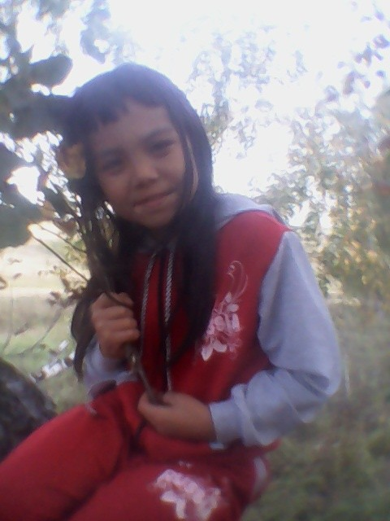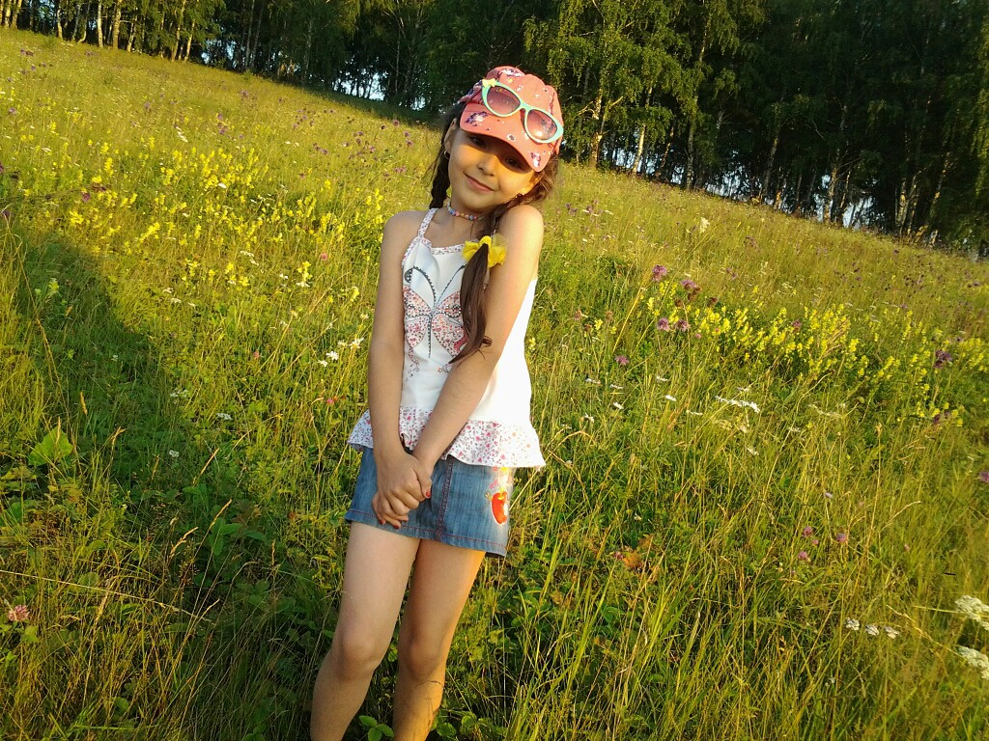
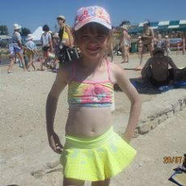
Экскурсия в лес «Здравствуй, осень!»
Лес, точно терем расписной-
Лиловый, золотой, багряный
Стоит над светлою поляной
Завороженный тишиной.

Когда нашему классу объявили об экскурсии, радости нашей не было предела. Мы все очень любим ходить в лес, и поэтому с энтузиазмом приняли предложение. Погода выдалась на удивление тёплой: уже пробивались первые лучи, поблёскивала роса на травинках.
В дороге было весело. Мы бегали, шутили, смеялись и не заметили, как лес раскинулся перед нами. Несмотря на то, что уже осень, в лесу ещё полно зелени, хотя уже виднеются пожелтевшие листья. По приходу в лес, мы начали свои наблюдения: искали различных насекомых, птиц и зверей. Под ногами шуршат разноцветные листья, расстилаясь повсюду пёстрым ковром. Стройные берёзки покачивают свои пышные головки. Сквозь кроны деревьев пробивается робкий солнечный луч.
Вдоволь набегавшись, устроили привал. Нас ждал обед. На природе у всех проснулся звериный аппетит.
В лесу было очень весело и интересно, поэтому никто не хотел уходить, но несмотря на нежелание уходить, попрощавшись с лесом, мы ушли домой.

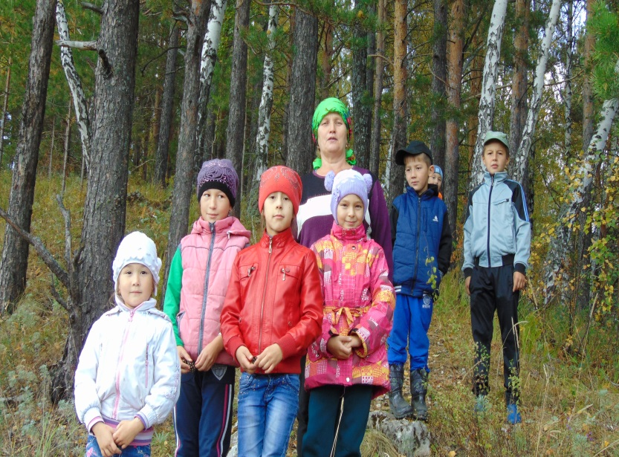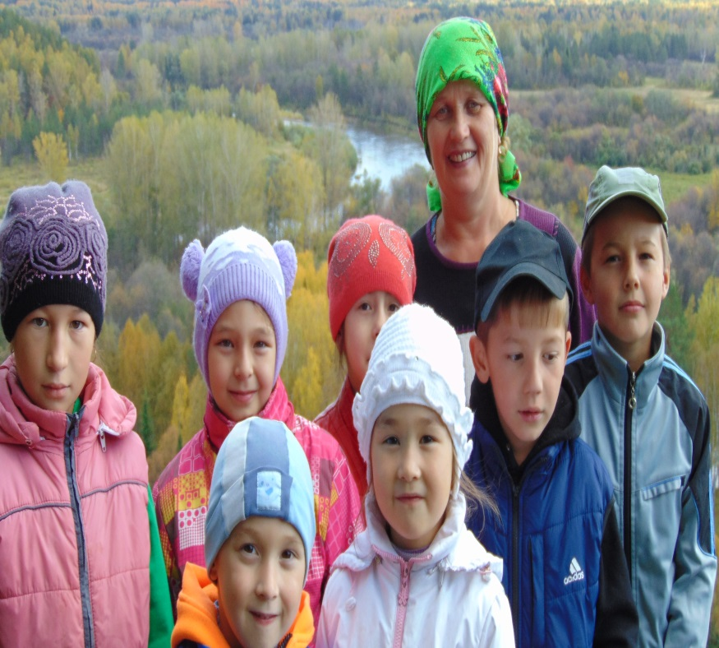
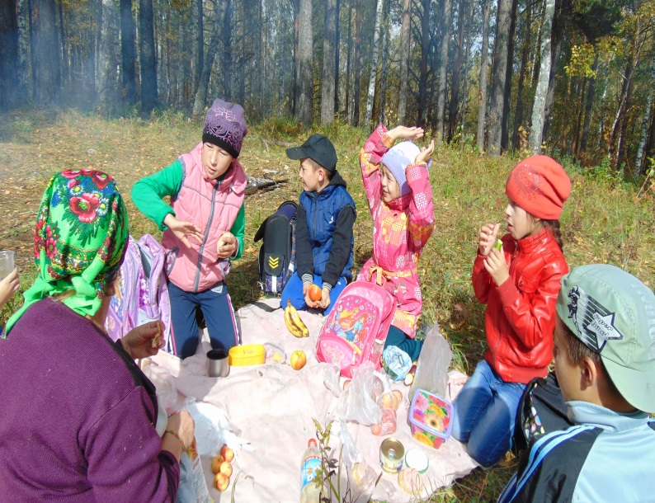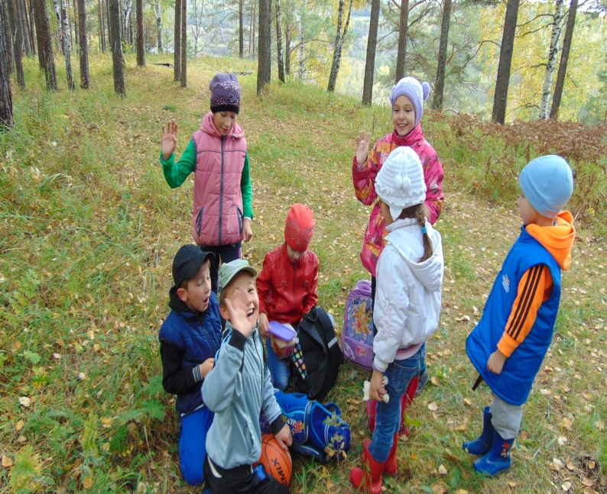

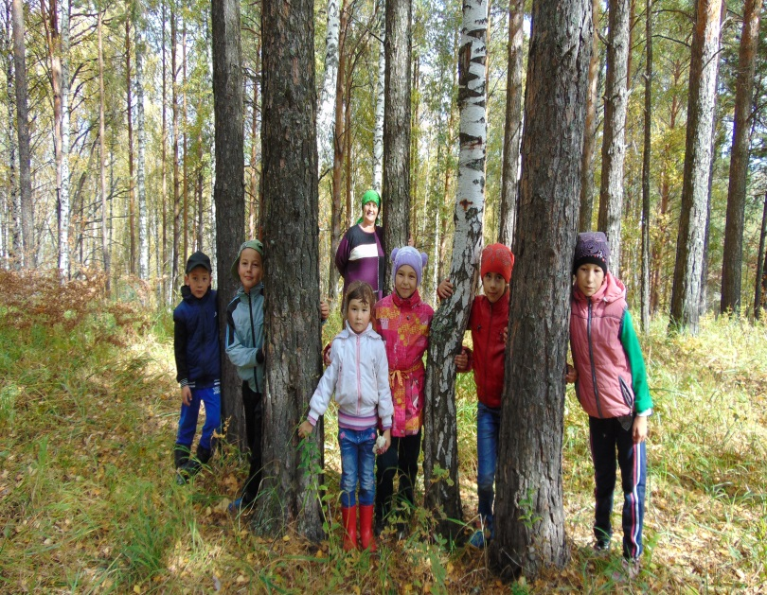

Главный редактор  Кафизова Гузель | Над номером работали:  Абдулхакова Р.Х.  Утяшева А.З.  Низаметдинова Г.З. | Адрес редакции:  Свердловская область  Нижнесергинский район  С.Акбаш  Ул. Школьная,5  Телефон: 5-47  Сайт: http://akbasch.ru

